**HƯỚNG DẪN THỰC HÀNH TÍNH TOÁN THÉP DẦM**

**VÀ KIỂM TRA VẾT NỨT SƠ BỘ BẰNG PHẦN MỀM ETABS**

1. **Tính toán thép dầm theo TCVN 5574-2012:**

Trong tính toán thực hành, ta có thể sử dụng phần mềm Etabs và tiêu chuẩn TCVN 5574-2012 đã được tích hợp sẵn. Các bước thực hiện như sau:

**Bước 1: Lựa chon tiêu chuẩn áp dụng:**

Nhấn ***Design*** => ***Concrete Frame Design =>…*** => chọn tiêu chuẩn thiết kế TCVN 5574-2012. Các thông số dẫn xuất để mặc định như phần mềm.

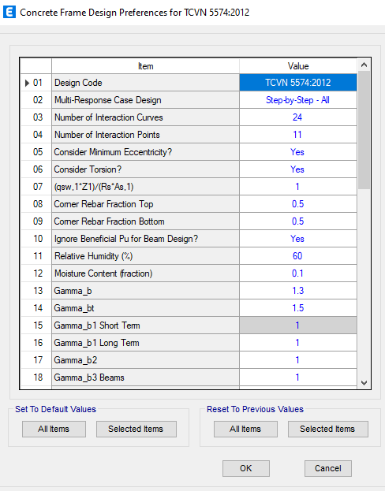

**Bước 2: Khai báo vật liệu bê tông (tương tự với cốt thép)**

Nhấn ***Define*** => ***Material Properties…*** => chọn vật liệu Bê tông theo TCVN

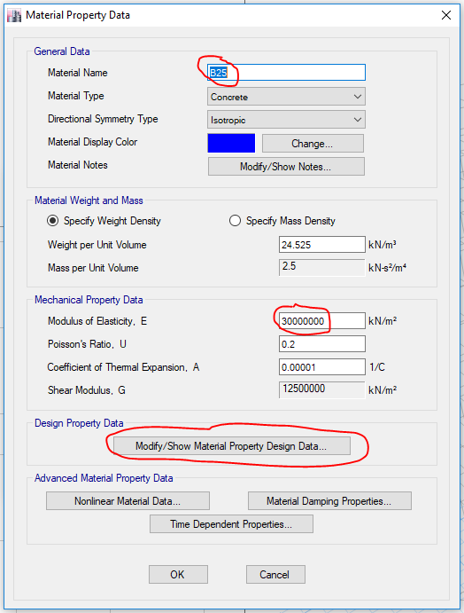

**Bước 3: Khai báo tiết diện dầm**

Khai báo tiết diện dầm như thông thường. Lưu ý: Khi khai báo tiết diện Dầm BTCT ta phải gán vật liệu cốt thép và lớp bê tông bảo vệ tính đến trọng tâm của nhóm cốt thép (Cover to Longitudinal Rebar Group Centroid) theo thực tế.

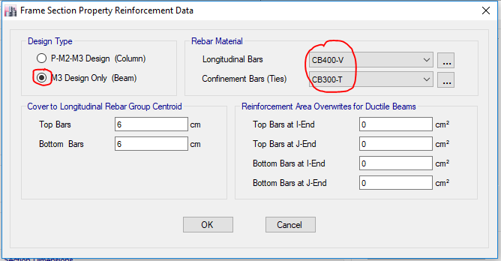

**Bước 4: Khai báo các Tổ hợp tải trọng dùng để thiết kế**

Nhấn ***Design*** => ***Concrete Frame Design*** => ***Select Design Combinations…***

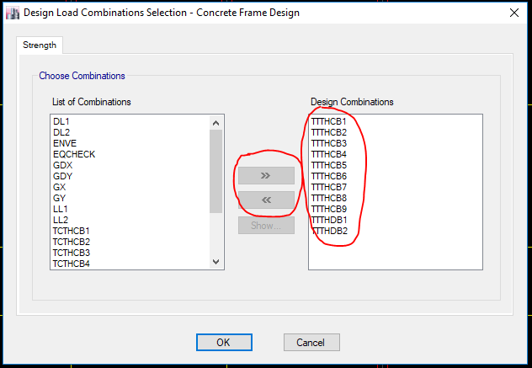

Chọn tất cả Tổ hợp tải trọng tính toán. Dùng 2 hướng mũi tên để chọn hay bỏ một loại tổ hợp.

**Bước 4: Thiết kế cốt thép**

Nhấn ***Design*** => ***Concrete Frame Design*** => ***Start Design/Check…***hoặc nhấn***Ctrl + F6***

*Lưu ý: Mô hình phải đang ở trạng thái đã phân tích rồi mới sử dụng được tính năng này.*

Mô hình phân tích xong ta sẽ thấy những con số được bố trí theo dọc phương của các cấu kiện dầm. Những con số ấy thể hiện giá trị diện tích cốt thép cần bố trí.

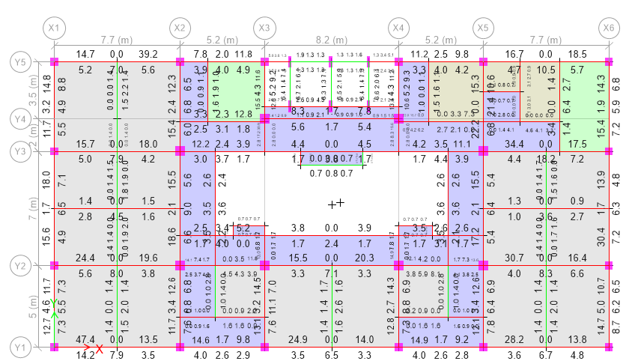

Lưu ý: Chuyển đổi sang đơn vị cm trước khi in thuyết minh tính toán.

Các Dầm đều ở trạng thái màu xanh như trên là do tất cả đều đảm bảo khả năng chịu lực (uốn + cắt). Nếu là màu đỏ cộng thêm chữ O/S là không đảm bảo.

Cũng có thể kích chuột phải vào một cấu kiện Dầm bất kỳ để xem thêm thông tin.

1. **Kiểm tra sơ bộ vết nứt dầm theo tiêu chuẩn SP 63.13330.2012**

Quy trình tương tự như tính toán thép dầm. Tại bước 1 chọn lại tiêu chuẩn SP và khai báo tổ hớp tính toán vết nứt như sau.

**Bước 1: Khai báo Tổ hợp tải trọng dùng để thiết kế nứt**

Nhấn ***Defign*** => ***Load Combinations*** => ***….. => Khai báo tổ hợp***

***M1 = 1*Tĩnh tải +1*Hoạt tải.***

**Bước 2: Gán tổ hợp thiết kế nứt**

Nhấn ***Design*** => ***Concrete Frame Design*** => ***Select Design Combinations…***

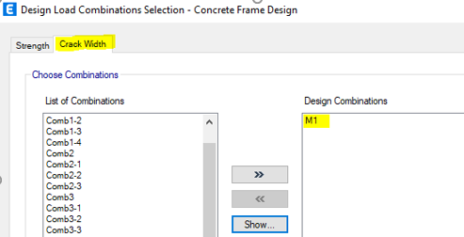

**Bước 3: Chạy phân tích nứt**

Nhấn ***Design*** => ***Concrete Frame Design*** => ***Start Design/Check…***hoặc nhấn***Ctrl + F6***

*Lưu ý: Mô hình phải đang ở trạng thái đã phân tích rồi mới sử dụng được tính năng này.*

Để kiểm tra vết nứt, click chọn từng dầm và xem thông tin vết nứt như sau:

